Taiji ruha - 2009

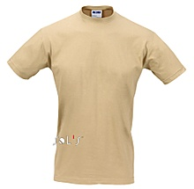
Póló (logó elől és hátul):
unisex:
Sol's: Imperial-11500 (190g/nm, van homokszínű és fekete is)
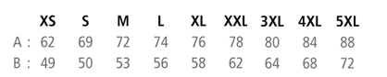
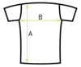

Egyesületi tagoknak: 1800Ft;
Nem egyesületi tagoknak: 2500Ft

Gildan:
Ultra 2000 (205g/nm, van homokszínű és fekete is – ilyen van most, csak 185g/nm-es)
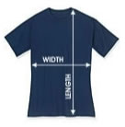
Méretek | Szélesség (cm) | Hosszúság (cm)
Small | 45.7 | 71.12
Medium | 50.8 | 73.66
Large | 55.88 | 76.2
X-Large | 60.96 | 78.74
2X-Large | 66.04 | 81.28
3X-Large | 71.12 | 83.82
Egyesületi tagoknak: 1800Ft;
Nem egyesületi tagoknak: 2500Ft

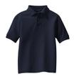
Galléros (logó kisebb méretben a szíve felett és hátul):
férfi:
Gildan:
Ultra Cotton-3800 (220g/nm, van homokszínű és fekete is)
Méretek | Szélesség (cm) | Hosszúság (cm)
X-Small | 45.72 | 67.31
Small | 48.26 | 72.39
Medium | 53.34 | 76.2
Large | 58.42 | 78.74
X-Large | 63.5 | 81.28
2X-Large | 68.58 | 83.82

Egyesületi tagoknak: 2500Ft;
Nem egyesületi tagoknak: 3500Ft

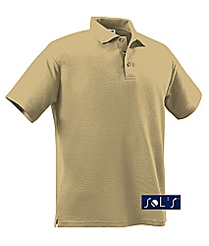
unisex:
Sol's:
Spring -11360 (210g/nm, van homokszínű és fekete is)
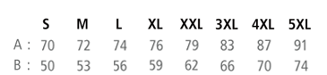

Egyesületi tagoknak: 2500Ft;
Nem egyesületi tagoknak: 3500Ft

női:
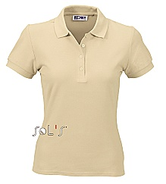
Sol's:
People-11310 (210g/nm, van homokszínű és fekete is)
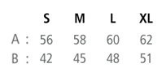

Egyesületi tagoknak: 3000Ft;
Nem egyesületi tagoknak: 4000Ft

Pulóver:
Bebújós, kapucnis, kenguruzsebes (logó csak elől-ilyen van most):
Gildan
Ultra Blend 12500 (305g/nm, fekete)
Méretek | Szélesség (cm) | Hosszúság (cm)
Small | 50.8 | 68.58
Medium | 55.88 | 71,12
Large | 60,96 | 73,66
X-Large | 63.5 | 81.28
2X-Large | 71,12 | 78,74

Egyesületi tagoknak: 4300Ft;
Nem egyesületi tagoknak: 5300Ft

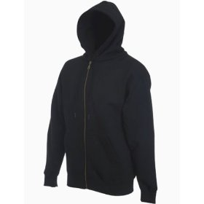
Zippzáros, kapucnis, kenguruzsebes (logó kisebb méretben a szíve felett):
férfi:
Fruit of the Loom
Zip Through Hooded Sweat (280g/nm, fekete)

S-XXL
Egyesületi tagoknak: 4500Ft;
Nem egyesületi tagoknak: 5500Ft

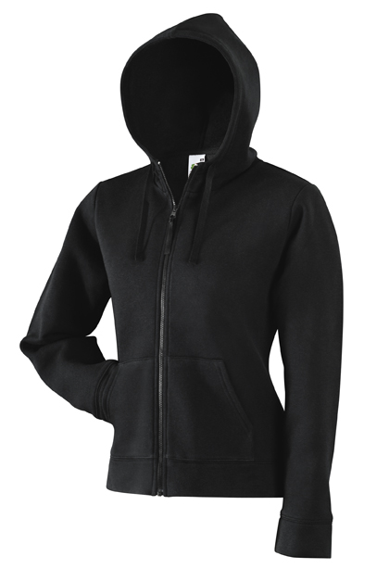
női:
Fruit of the Loom
Zip Through Hooded Sweat (280g/nm, fekete)
S-XXL
Egyesületi tagoknak: 4500Ft;
Nem egyesületi tagoknak: 5500Ft

